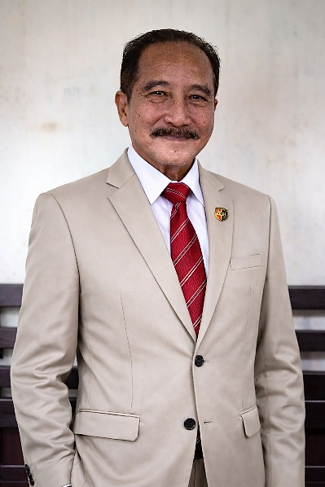
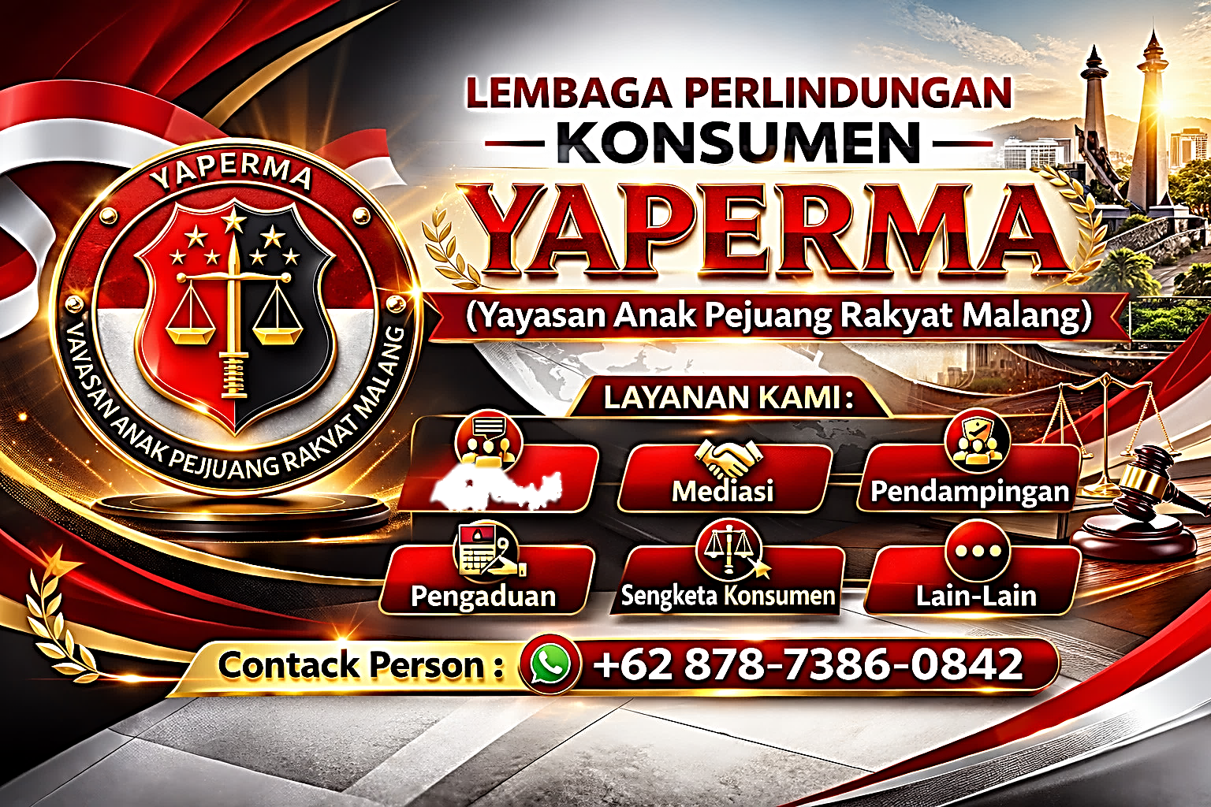
MOCH. ANSORY, S.H
KAMI HADIR UNTUK MEMPERJUANGKAN HAK-HAK ANDA SECARA ADIL DAN BERMARTABAT
Advokasi
Perlu kita sadari Bersama, Bahwa Kehakiman, Kejaksaan dan Kepolisian Adalah Pelaksana Undang-Undang, Kami : Yaperma dan Masyarakat Konsumen sangat Mendambakan Hakim-Hakim di Seluruh Indonesia berkenan melaksanakan Pasal 18 Undang-Undang No. 8 Tahun 1999 Tentang Perlindungan Konsumen (UUPK) Agar Amanah Undang-Undang R.I. dapat Terlaksana dan Kepastian Hukum dapat diwujudkan, Salam Supremasi Hukum……………………….

